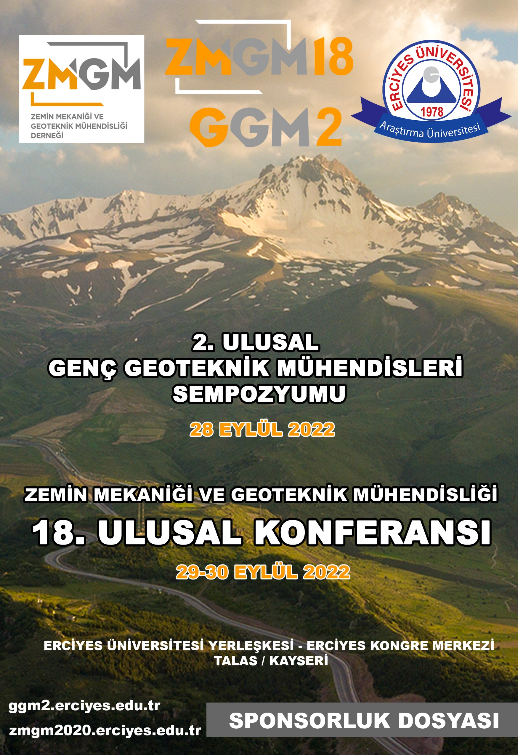

Sponsorluk Kategorileri ve Koşulları
Zemin Mekaniği ve Geoteknik Mühendisliği 2. Ulusal Genç Geoteknik Mühendisleri Sempozyumu (GGM2) 28 Eylül 2022 tarihinde, Zemin Mekaniği ve Geoteknik Mühendisliği 18. Ulusal Konferansı (ZMGM18) 29-30 Eylül 2022 tarihlerinde Zemin Mekaniği ve Geoteknik Mühendisliği Derneği’nin himayesinde Erciyes Üniversitesi Yerleşkesi - Erciyes Kongre Merkezi’nde gerçekleştirilecektir. Bu etkinlikler için sponsor olarak yer almak isteyen firma/kurumlar için sponsorluk kategori ve koşulları aşağıda verilmiştir. Etkinlikler boyunca sponsorluk stant alanları 3 gün süreyle kullanılabilecektir.

- Platin Sponsorluk
Platin Sponsor olacak firma/kuruma tanınacak imkânlar aşağıda sıralanmıştır.

- Konferans/Sempozyum programında “Geoteknik Uygulama Örnekleri” adı altında 30 dk’lık sunum imkânı sağlanacaktır (Firma/kurum yetkilisince sunum yapılacaktır.).
- Bildiri kitaplarında (Basılı veya Dijital)giriş sayfasında Platin Sponsorlar başlığı altında firma/kurum logosu konulacaktır.
- Bildiri kitaplarının (Basılı veya Dijital)son sayfalarında (A4 boyutunda 1 adet) firma/kurumun renkli reklamı basılacaktır.
- Kongre Merkezi fuayesinde firma/kuruma büyük kategoride stant alanı ile 2 adet masa, 4 adet sandalye, wireless internet ve elektrik tesisatı temin edilecektir.
- Konferans/Sempozyum fuaye alanında promosyon ürünleri ve tanıtım broşürleri dağıtabileceklerdir.
- Konferans/Sempozyum’a 4 kişilik ücretsiz katılım olanağı verilecektir.
- Konferans/Sempozyum web sitesinde Sponsorlar sekmesinde firma/kurum logosu Platin Sponsor olarak yer alacaktır.
- Konferans/Sempozyum web sitesinde yer alan logodan firma/kurumun web sitesine link verilecektir.
- Kongre merkezinde özel olarak yapılacak olan sponsorlar afişinde firma/kurum logosu Platin Sponsor olarak yer alacaktır.
- Konferans/Sempozyum süresince görevli öğrenci personel tarafından giyilecek tişörtlerde firma/kurum logoları yer alacaktır.
- Firma/Kurum broşürleri konferans/sempozyum çantası içerisine eklenecektir.
- Firma/Kurum tarafından hazırlatılacak bayrak veya flamalar konferans/sempozyum süresi boyunca toplantı salonlarında, fuaye ve ikram alanlarında sergilenecektir.
- Platin Sponsor sayısı maksimum üç firma olarak belirlenmiştir.

Platin Sponsorluk Ücreti: 50.000 TL + %18 KDV

- Altın Sponsorluk
Altın Sponsor olacak firma/kuruma tanınacak imkânlar aşağıda sıralanmıştır.

- Bildiri kitaplarında (Basılı veya Dijital) giriş sayfasında Altın Sponsorlar başlığı altında firma/kurum logosu konulacaktır.
- Bildiri kitaplarının son sayfalarında (A4 boyutunda 1 adet) firma/kurumun renkli reklamı basılacaktır.
- Kongre Merkezi fuayesinde firma/kuruma orta kategoride stant alanı ile 1 adet masa, 3 adet sandalye, wireless internet ve elektrik tesisatı temin edilecektir.
- Konferans/Sempozyum fuaye alanında promosyon ürünleri ve tanıtım broşürleri dağıtabileceklerdir.
- Konferans/Sempozyum’ a 3 kişilik ücretsiz katılım olanağı verilecektir.
- Konferans/Sempozyum web sitelerinde Sponsorlar sekmesinde firma/kurum logosu Altın Sponsor olarak yer alacaktır.
- Konferans/Sempozyum web sitelerinde yer alan logodan firma/kurumun web sitesine link verilecektir.
- Kongre merkezinde özel olarak yapılacak olan sponsorlar afişinde firma/kurum logosu Altın Sponsor olarak yer alacaktır.
- Firma/Kurum broşürleri konferans/sempozyum çantası içerisine eklenecektir.
- Firma/Kurum tarafından hazırlatılacak bayrak veya flamalar konferans/sempozyum süresi boyunca fuaye ve ikram alanlarında sergilenecektir.

Altın Sponsorluk Ücreti: 30.000 TL + %18 KDV

- Gümüş Sponsorluk
Gümüş Sponsor olacak firma/kuruma tanınacak imkânlar aşağıda sıralanmıştır.

- Bildiri kitaplarında (Basılı veya Dijital) giriş sayfasında Gümüş Sponsorlar başlığı altında firma/kurum logosu konulacaktır.
- Kongre Merkezi fuayesinde firma/kuruma küçük kategoride stant alanı ile 1 adet masa, 2 adet sandalye, wireless internet ve elektrik tesisatı temin edilecektir.
- Konferans/Sempozyum fuaye alanında promosyon ürünleri ve tanıtım broşürleri dağıtabileceklerdir.
- Konferans/Sempozyum’ a 2 kişilik ücretsiz katılım olanağı verilecektir.
- Konferans/Sempozyum web sitelerinde Sponsorlar sekmesinde firma/kurum logosu Gümüş Sponsor olarak yer alacaktır.
- Konferans/Sempozyum web sitelerinde yer alan logodan firma/kurumun web sitesine link verilecektir.
- Kongre merkezinde özel olarak yapılacak olan sponsorlar afişinde firma/kurum logosu Gümüş Sponsor olarak yer alacaktır.

Gümüş Sponsorluk Ücreti: 20.000 TL + %18 KDV

NOT :
- Sponsorluk sözleşmeleri ile ilgili olarak Doç. Dr. Erdal UNCUOĞLU, Doç. Dr. Zülküf KAYA ve Dr. Öğr. Üyesi H. Bekir KARA ile iletişime geçilebilir. İletişim bilgileri aşağıda verilmiştir.

- Doç. Dr. Erdal UNCUOĞLU (0505 – 274 17 42 / erdalu@erciyes.edu.tr)
- Doç. Dr. Zülküf KAYA (0533 – 453 19 24 / zkaya@erciyes.edu.tr)
- Dr. Öğr. Üyesi H. Bekir KARA (0532 – 455 28 92 / hbkara@hotmail.com)

- Sponsorluk rezervasyonları için lütfen aşağıda yer alan Sponsorluk Başvuru Formunu doldurarak zmgm2020@erciyes.edu.tr adresine iletiniz.

- Sponsorluk desteğine istinaden faturanız kongre bitiminde tarafınıza gönderilecektir.

- Aşağıda verilmiş olan Ön Talep Formu olup sözleşme ile geçerli olacaktır. Sponsorluk ve stant alanı rezervasyonları için lütfen bu formu doldurarak; “zmgm2020@erciyes.edu.tr” elektronik posta adresine 31 Mayıs 2022 tarihine kadar iletiniz.

SPONSORLUK BAŞVURU FORMU

FİRMA/KURUM ADI:………………………………………………………………………...
ADRESİ:………………………………………………………………………………………..……………………………………………………………………………………………….......
ŞEHİR:………………………………………..POSTA KODU:………………………...……
İLGİLİ KİŞİ : …………………………………………………………………………………..
E-POSTA : ……………………………………………………………………………………..
TEL :……….……………………………………………………………………………………

SPONSORLUK TİPİ:
☐ PLATİN SPONSOR (50 000,00 TL + KDV)
☐ ALTIN SPONSOR (30 000,00 TL + KDV)
☐ GÜMÜŞ SPONSOR (20 000,00 TL + KDV)

